# 哈利波特

## 哈利波特与凤凰社

《哈利·波特与凤凰社》是英国女作家J.K.罗琳创作的长篇小说，是《哈利·波特》系列小说的第5部

|  |  |
| --- | --- |
| 版本 | 价格 |
| A | $199 |

官方网站：[www.harrypotter.com](http://www.harrypotter.com/)

## 哈利波特与混血王子

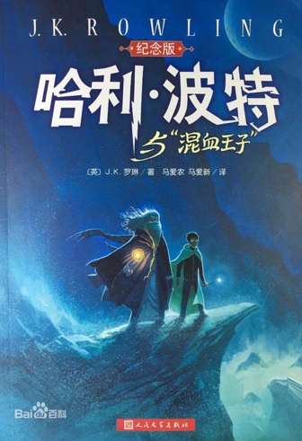

## 哈利波特与死亡圣器

* 黑魔王崛起
* 回忆
* 德思礼一家的离开
* 七个波特
* 堕落的勇士